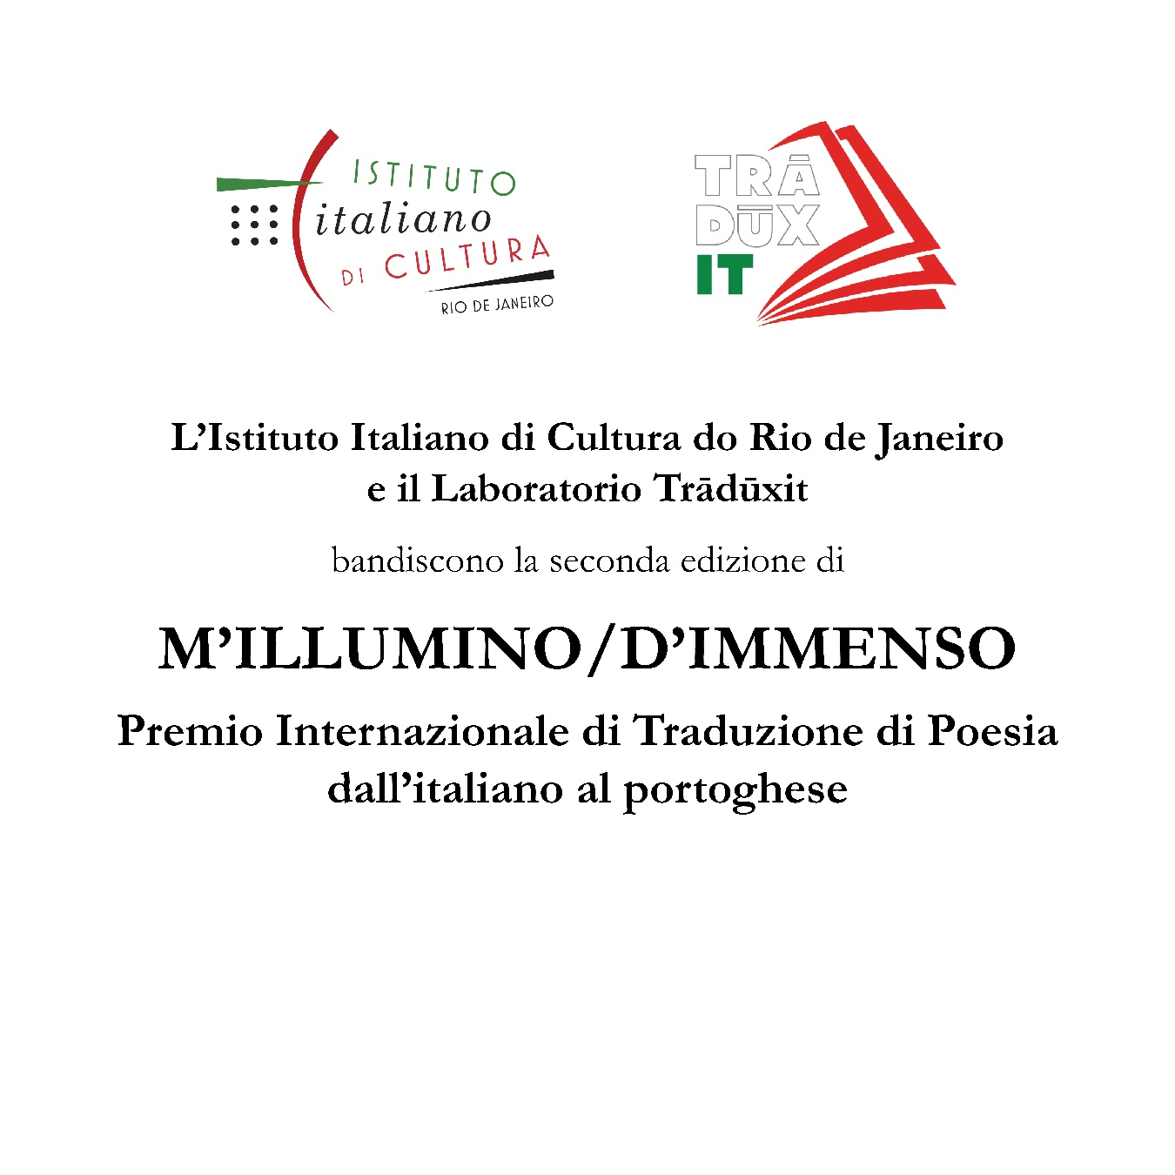

L’Istituto Italiano di Cultura Rio de Janeiro e il Laboratorio Trādūxit, al fine di promuovere la traduzione e la diffusione della poesia in lingua italiana nei paesi lusofoni, bandiscono la seconda edizione di

M’ILLUMINO / D’IMMENSO

Premio Internazionale di Traduzione di Poesia dall’italiano al portoghese

REGOLAMENTO

1. Verrà premiata la migliore traduzione in portoghese di due poesie in lingua italiana, una di un poeta italiano e l'altra di un poeta svizzero di lingua italiana.

2. La selezione di entrambe le poesie è stata affidata ai poeti Fabio Morábito e Vanni Bianconi.

3. I partecipanti devono tradurre in portoghese le due poesie che si trovano dopo il punto 14.

4. Possono partecipare concorrenti di qualsiasi Paese.

5. I concorrenti devono inviare le loro proposte di traduzione in un file Word (Times New Roman, 12 punti) con oggetto "MIDI portoghese 2025” all’indirizzo di e-mail:

midiportoghese@gmail.com

Il file contenente le due traduzioni deve essere nominato "Traduzioni" e NON deve includere informazioni sul concorrente né note a piè di pagina. In un file separato, nominato "Dati personali", devono essere inclusi i seguenti dati:

COGNOME:

NOME:

DATA DI NASCITA:

LINGUA MATERNA:

NAZIONALITÀ:

STATO DI RESIDENZA:

INDIRIZZO:

TELEFONO:

E-MAIL:

COME È VENUTO A CONOSCENZA DI QUESTO CONCORSO? (Passaparola, sito web, social network, newsletter, e-mail, Instagram, etc. Specificare di quale istituzione):

In conformità con il Regolamento Europeo per la protezione dei dati personali (UE n. 679/2016, art. 13), i candidati dovranno inoltre firmare e inviare a midiportoghese@gmail.com la “Informativa sulla protezione delle persone fisiche con riguardo al trattamento dei dati personali” allegata alla fine di questo bando.

6. Il bando scade il 20 agosto 2025 alle 23:59 (GMT). Nessuna proposta sarà ricevuta dopo tale data e ora.

7. La giuria è internazionale ed è composta da poeti e traduttori di prestigio: Prisca Agustoni (Svizzera), Barbara Bertoni (Italia), Emanuel França de Brito (Brasile), Catarina Nunes de Almeida (Portogallo), Mariangela Ragassi (Brasile).

8. La proclamazione del vincitore avverrà entro il 4 ottobre 2025 attraverso il sito web dell'Istituto Italiano di Cultura Rio de Janeiro (https://iicrio.esteri.it/it/) e la pagina FB di Laboratorio Trādūxit (https://www.facebook.com/laboratoriotraduxit).

9. La cerimonia di premiazione si terrà durante la XXV Settimana della Lingua Italiana nel Mondo, presso l'Istituto Italiano di Cultura Rio de Janeiro, Av. Presidente Antônio Carlos 40, Centro, Rio de Janeiro. Se non risiede a Rio de Janeiro, il vincitore potrà partecipare online.

10. Il premio consiste in:

a) 500 euro[1];

b) attestato di riconoscimento;

c) pubblicazione delle traduzioni sui seguenti media: *Biblit - Idee e risorse per*

*traduttori letterari* (Italia), *Cadernos de Tradução* (UFSC/Brasile), *Ipotesi* (UFJF/Brasile), *(n.t.) Nota do Tradutor* (Brasile), *Skhema* (Portogallo)*, Specimen. The Babel Review of Translations* (Svizzera).

11. Il vincitore sarà invitato a far parte della giuria della prossima edizione del Premio.

12. Verrà accettata una sola proposta di traduzione delle due poesie per concorrente.

13. Non possono partecipare i vincitori delle precedenti edizioni.

14. Il Premio potrà non essere assegnato.

Per informazioni: laboratoriotraduxit@gmail.com

L’amministratore mi svegliava inatteso, prima del viaggio, fino a farmi

affondare.

È stato così che li ho visti annidarsi orribili in gruppi sociali,

negli angoli dei muri, marroni che quasi volavano come uccelli di

Hitchcock, poltiglia schiacciata nei buchi in cucina, tra i sacchetti e

i rifiuti.

È stato così che ho visto le unghie dei piedi ritorte, le unghie

cerchiate di nero e gialle di fumo, le sedie spalmate di schifo, impiastrato

per terra, le cicche, le scarpe e i vestiti a mucchi sul letto, sulle

lenzuola fradice.

Attorno i vicini storpi che annusano, sul portone il camion rosso dei

pompieri e le tue povere urla sulle scale, mentre ti portano via

seduta,

piccolo corpo dal viso stravolto, depresso, che ogni tanto riesce a

abbassarsi dolce per dirmi: «Mi ricordo di lui,

così maschio e gentile,

mi ricordo di te, che volavi al laghetto e alzavi le braccia, uccellino

felice di vivere.

Io ti chiedo perdono, ma è andata così».

Maurizio Cucchi, *Per un secondo o un secolo*, Milano, Arnoldo Mondadori Editore, 2023.

92.

In balìa d’acqua e vento dell’ombrello

disfatto mi rimasero le stecche.

Un grigio ragno a gambe all’aria e la tela

appesa a un ramo: nel cielo saettante.

93.

Di una muta effimera argilla, fragile

vaso, qualsiasi cosa – non importa

cosa – casualmente incrinata sposa

la pura incandescenza del momento.

94.

E l’avanzare continuo in un gioco

d’ombre quiete in qualche passo compiuto

e non compiuto nel barbaglio oscuro.

Un po’ senza sapere e un po’ senza capire.

95.

Il perché e il percome di quei ristagni

di quei calcinacci (sintagmi sparsi

sul fondo dell’anima) chi li indovina?

Delle parole è l’eco impredicibile.

96.

E viene il vento, viene non invano

dall’asciutta acquasantiera del deserto.

Rosso boccio di rosa la parola

riaffiora (e boccheggia) tra le sterpaglie.

97.

In ogni angolo buio nidifica

la parola; in ogni specchio singhiozza.

Lacrima persa in un borboglìo d’acqua,

ritrosa rondine che non sa dire.

98.

Le parole sono rimaste sole

nel cuore del poeta: non arrivano

alle labbra, alla punta della lingua.

Le parole sono rimaste sole.

99.

Come nascosta nel cuore un’antica

tela scolorita il calare del sole.

Ogni ora odora ancora di dolore.

Rossa brunisce l’orizzonte una rosa.

Leopoldo Lonati, *Discorso senza un alito di vento*, Bellinzona, Edizioni Casagrande, 2022.





Luogo e data: Firma:

1. L’ammontare del premio potrà essere corrisposto solo tramite bonifico bancario a un conto corrente intestato al vincitore.